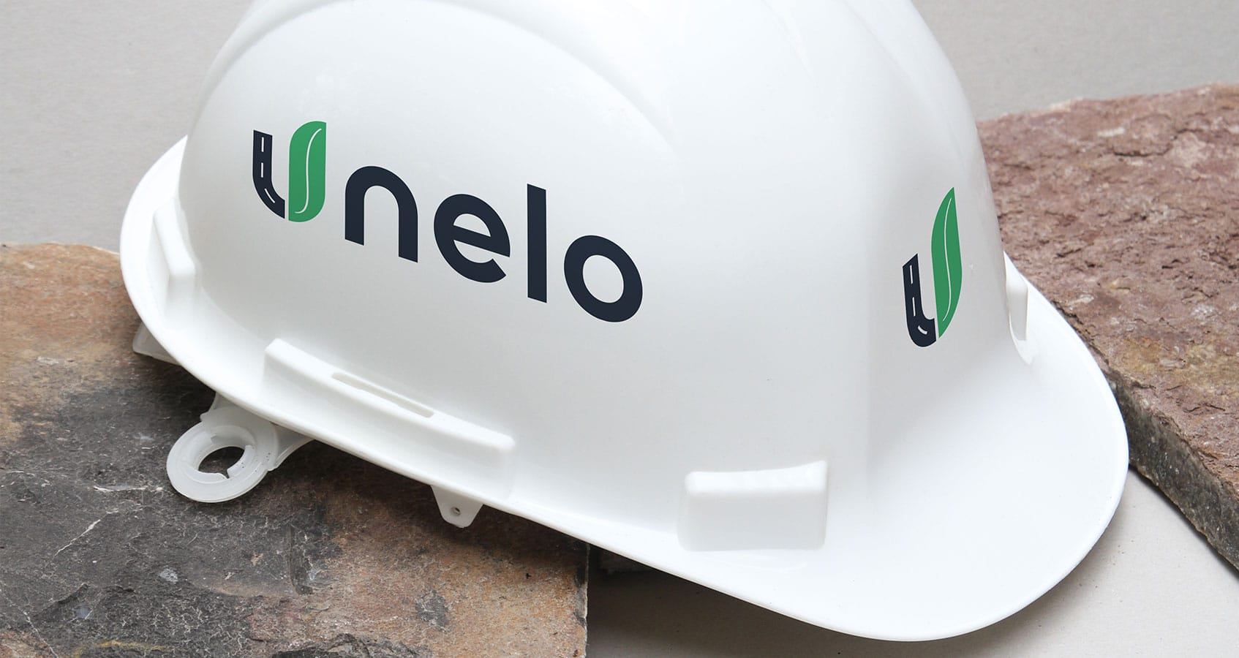
L’année de la structuration : 2022 marques le changement chez UNELO, avec l’arrivée dès le mois de février d’un nouveau collaborateur en charge du bureau d’études.

INFORMATION UNELO DRAGAGE : aujourd'hui UNELO tourne une page !

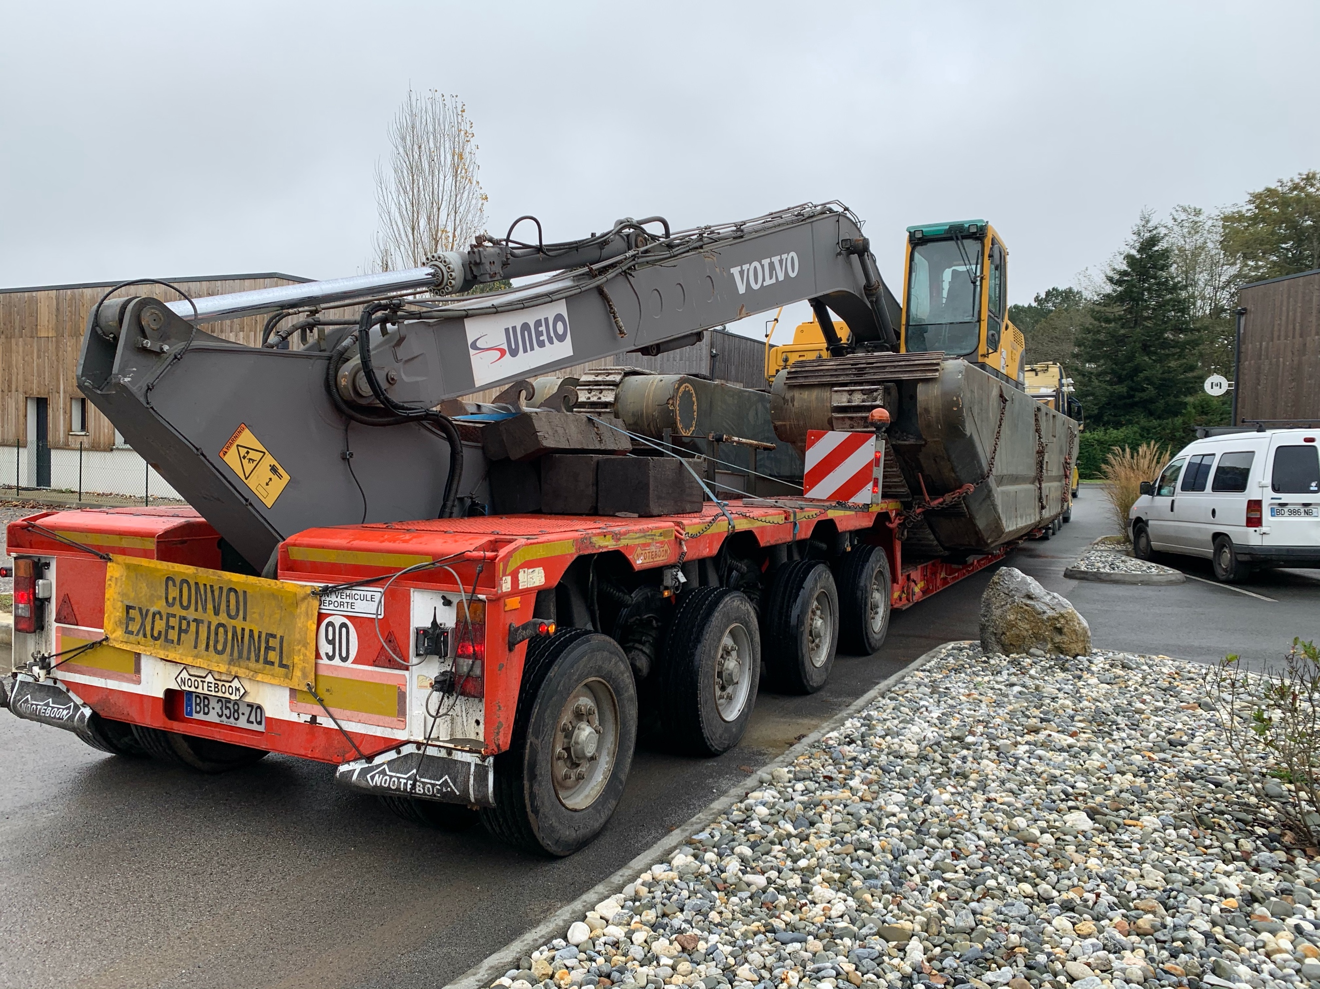

Il y a quelques années, la pelle amphibie BIGFLOAT était adoptée pour œuvrer en NOUVELLE AQUITAINE au service des collectivités.

Cette belle dame s'en va pour être dissociée du châssis amphibie et passer une retraite au soleil !

- Mais ce départ annonce un renouveau !

Nous sommes fiers de vous annoncer l'arrivée de la toute dernière génération de pelle, la 320NEXTGEN long-reach CATERPILLAR, équipée du guidage 3D !
Elle en cours de montage, et sa mise en place sur le tout dernier châssis BIGFLOAT E22 aura lieu dès le mois de mars pour un démarrage des chantiers en flottaison au cours du mois d’avril.
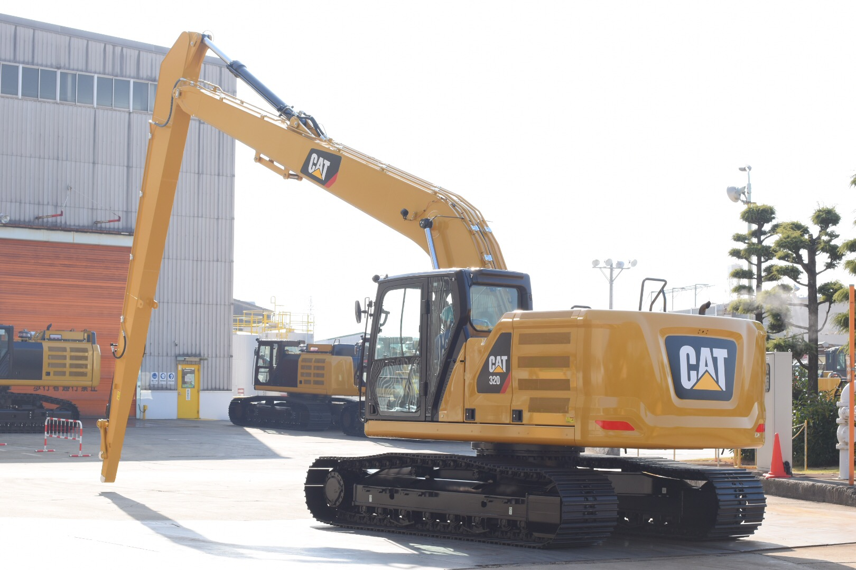

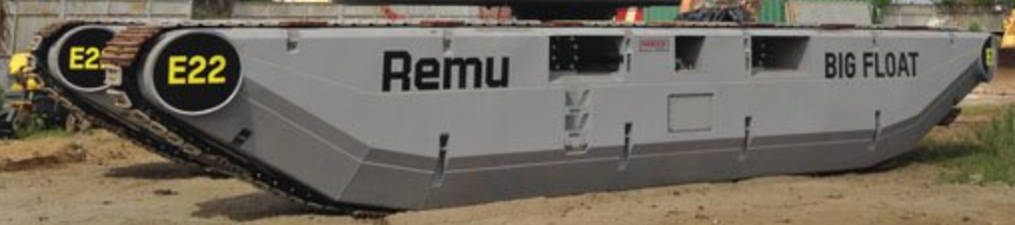

INFORMATION VRD :
Désormais, c’est 4 équipes de VRD qui œuvrent quotidiennement à votre service !
Retour sur quelques chantiers marquants en 2021 !

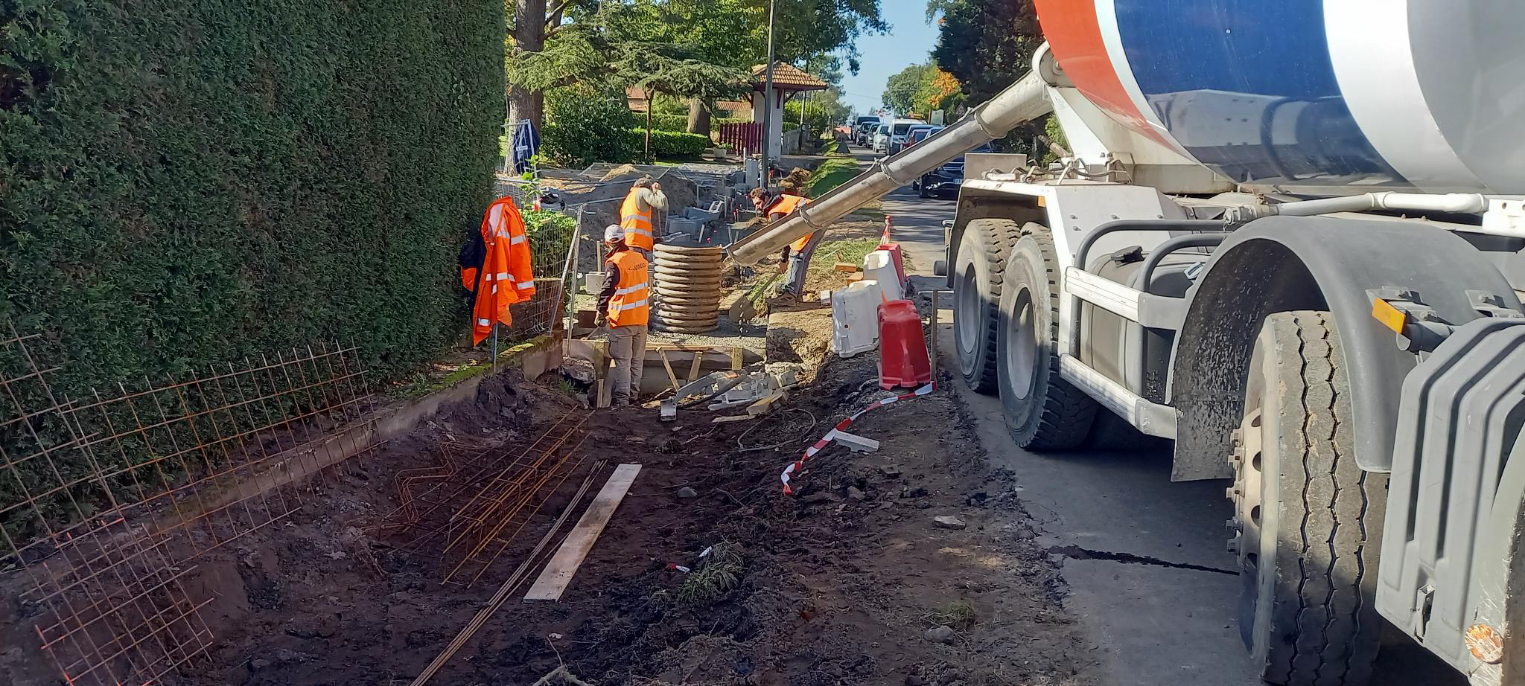
- Gestion de eaux pluviales de la ville de Soorts-Hossegor

- Création d’un trottoir le long de la RD17 à SOUSTONS avec pose de buses béton en DN 600

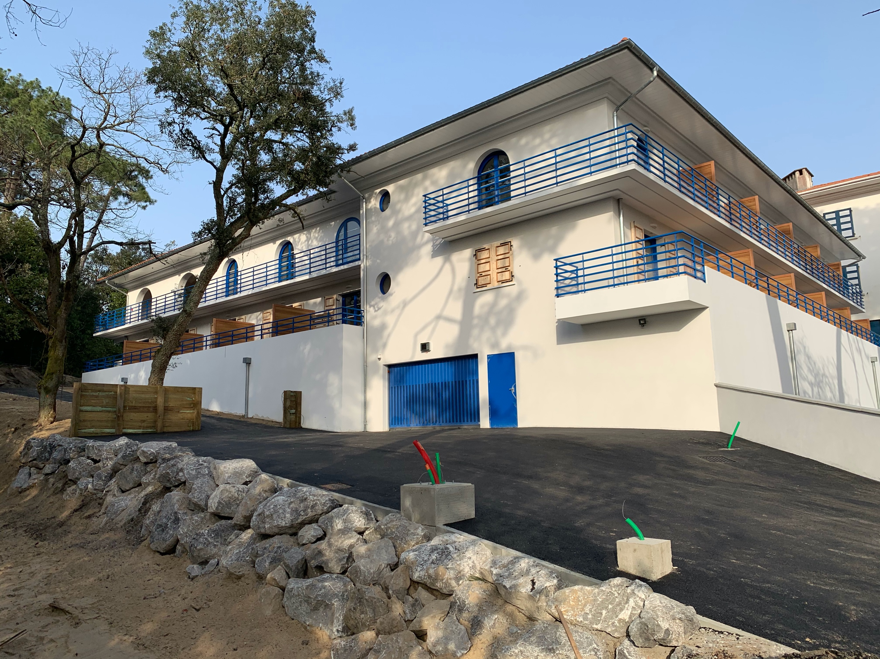

- Livraison de l’hotel le MERCEDES à HOSSEGOR

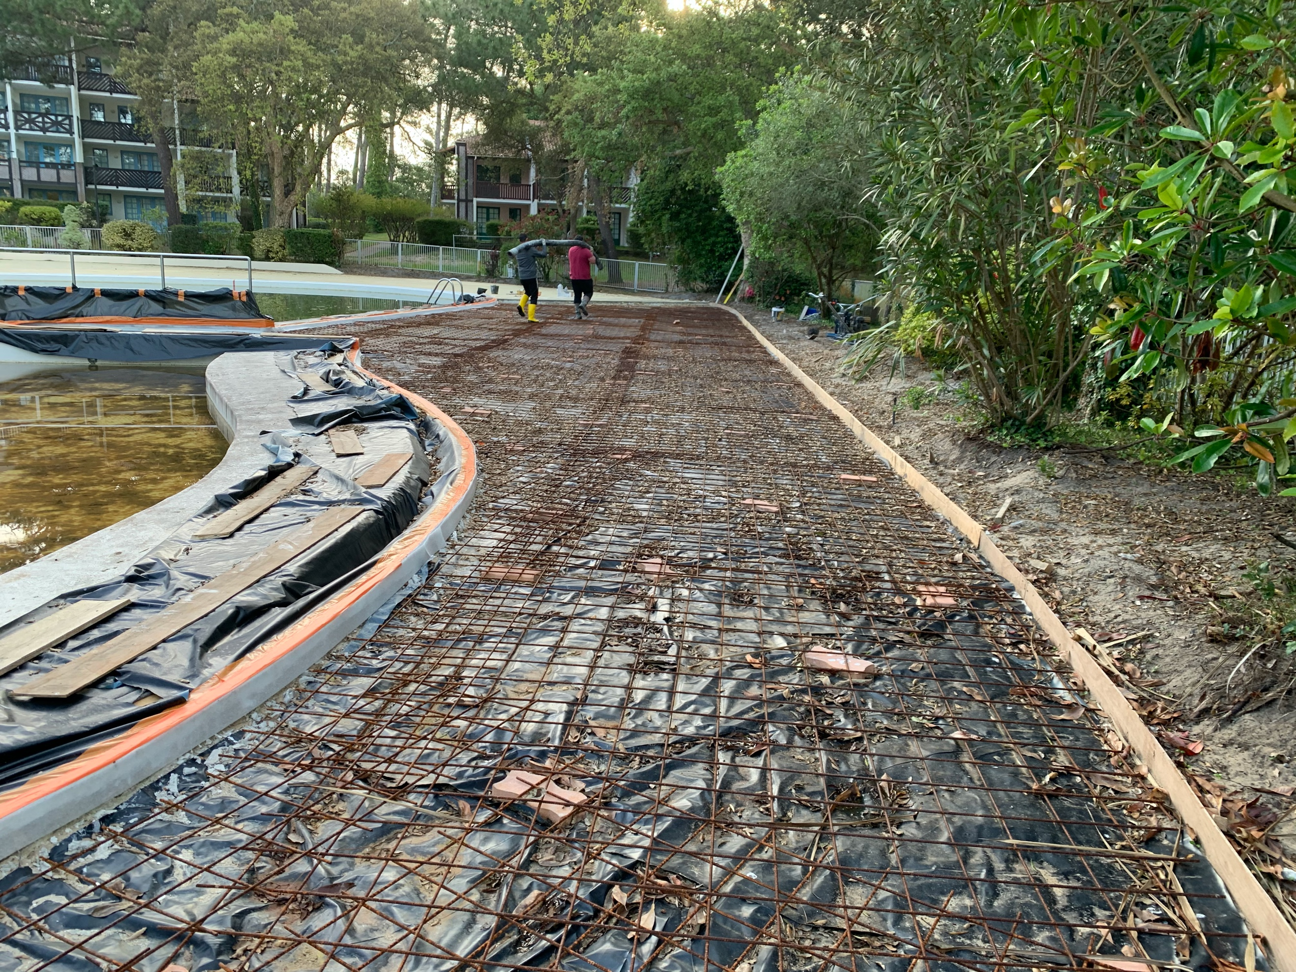
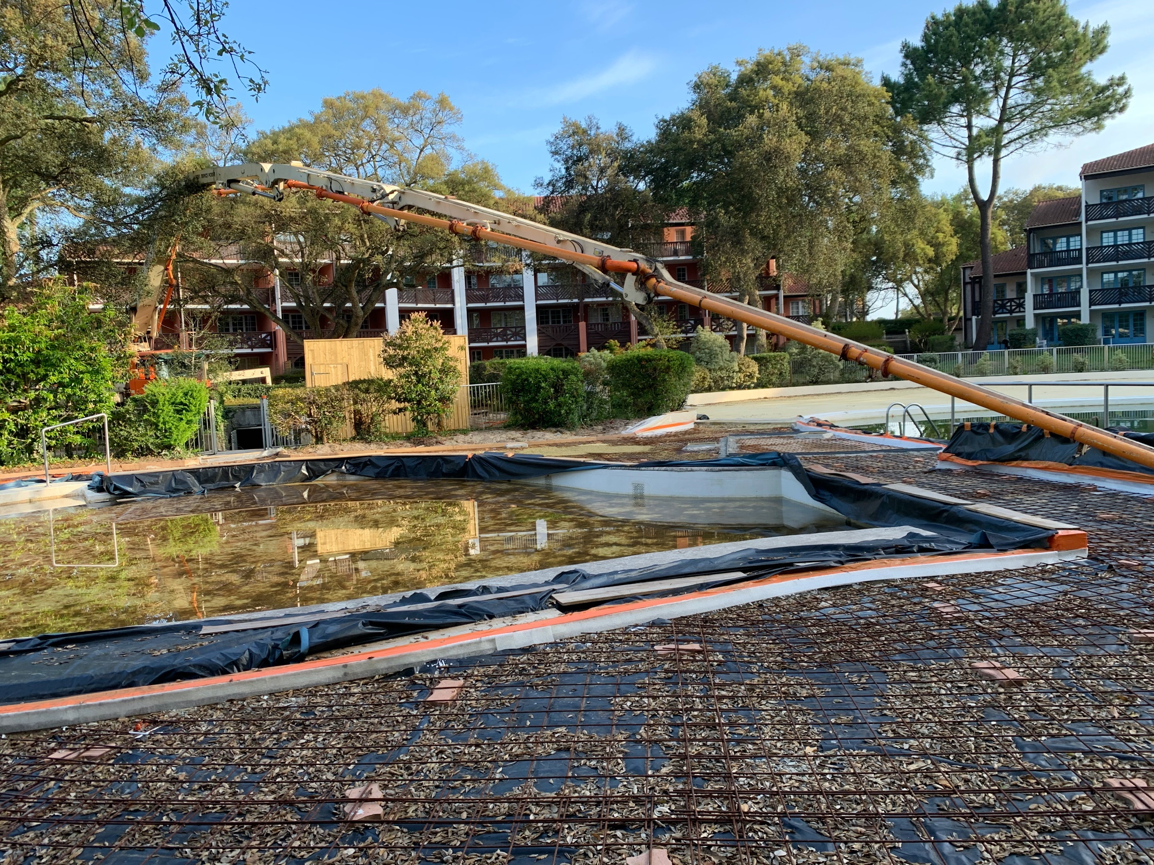
- Démolition et réfection d’un plage de piscine Pierre & vacances à Moliets

- Livraison de la résidence MIARRITZEKO à Biarritz
